ООО «Турцентр-ЭКСПО» г. Белгород, ул. Щорса, 64 а, III этаж
Остановка ТРЦ «Сити Молл Белгородский»
www.turcentr31.ru т./ф: (4722) 28-90-40; тел: (4722) 28-90-45; +7-951-769-21-41

АДЛЕР, «МАРГО» Лето 2021
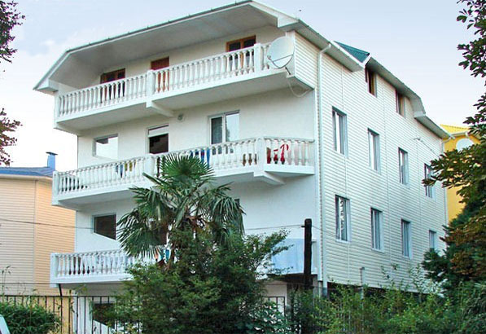
Гостевой дом «Марго» разместился в тихом спокойном районе центра Адлера, недалеко от разнообразных инфраструктурных объектов. Рядом, в пределах 100 метров, расположен дендрарий «Южная культура», где Вы сможете пообщаться с природой, порелаксировать в окружении экзотических растений субтропиков и целебного воздуха. Торговые ряды городского рынка, в 10 минутах ходьбы, поразят Вас ароматом и разнообразием даров юга, а 15 минутная неспешная прогулка приведет к морскому побережью, аттракционам Олимпийского парка.
Недалеко, в пределах 8-10 минутной пешей прогулки, Вы найдете торгово-развлекательные центры «Мандарин» и «Плаза», продуктовые магазины, базар. Повара многочисленных кафе-столовых предложат аппетитную и полезную кухню на любой вкус.
Размещение: «Эконом» 2-х местные номера с удобствами на этаже (ТВ, кровати, тумбочки, шкаф, стол, зеркало).
«Стандарт» 2-х, 3-х местные номера с удобствами (WC, душ, ТВ, сплит-система, холодильник, новая мебель: кровати, тумбочки, шкаф, стол).
Пляж: 7-10 мин - мелко-галечный
Питание: в в гостинице есть кухня, оборудованная необходимым набором посуды, плиты, холодильники.
Дети: до 12 лет скидка на проезд - 200 руб.

Стоимость тура на 1 человека (7 ночей)

Размещение  Заезды | ЭКОНОМ  2-х мест. с удоб. на этаже | СТАНДАРТ
 |  | 2-х мест.  с удоб. | 3-х мест.  с удоб. | Доп. место кресло-кровать
31.05.-09.06. | 8950 | 10750 | 9550 | 7650
07.06.-16.06. | 9150 | 10950 | 9950 | 7650
14.06.-23.06. | 9650 | 11650 | 10650 | 7850
21.06.-30.06. | 9950 | 11950 | 10950 | 7850
28.06.-07.07. | 11350 | 12700 | 11150 | 7950
05.07.-14.07. | 11650 | 12700 | 11150 | 7950
12.07.-21.07. | 11750 | 12950 | 11350 | 8250
19.07.-28.07. | 11750 | 12950 | 11350 | 8250
26.07.-04.08. | 11750 | 12950 | 11350 | 8250
02.08.-11.08. | 11750 | 12950 | 11350 | 8250
09.08.-18.08. | 11750 | 12950 | 11350 | 8250
16.08.-25.08. | 11750 | 12950 | 11350 | 8250
23.08.-01.09. | 11650 | 12700 | 11150 | 7950
30.08.-08.09. | 11150 | 12300 | 10950 | 7950
06.09.-15.09. | 10250 | 11850 | 10450 | 7805
13.09.-22.09. | 9900 | 10950 | 9950 | 7650
20.09.-29.09. | 9700 | 10750 | 9750 | 7650
В стоимость входит: проезд на автобусе, проживание в номерах выбранной категории, сопровождение, страховка от несчастного случая.
Курортный сбор за доп. плату – 10 руб/чел. в день.
Выезд из Белгорода еженедельно по понедельникам.
Хочешь классно отдохнуть – отправляйся с нами в путь!!!!

